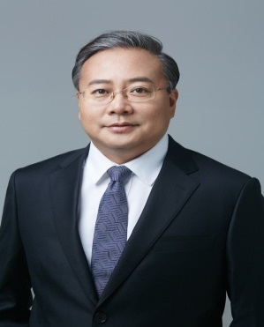
王朝晖律师
北京金诚同达律师事务所高级合伙人
电话：010-57068050 邮箱：wangzhaohui@jtnfa.com

王朝晖律师1991年毕业于首都经济贸易大学，1998年4月从事律师职业，业务领域主要为税法、公司法、合同法，在提供常年法律顾问服务、防范公司法律风险、解决涉税争议方面具有丰富的执业经验。
王律师曾在北京市税务机关及德勤会计师行工作。自1998年起从事律师职业。因长期的税务工作经历，王律师积累了丰富的实践经验，擅于全面地、多角度地审视和分析客户委托的涉税事项，为客户提供专业的税务法律服务和可行的解决方案。执业以来，为各类客户提供了包括税务咨询、税收筹划、税务争议诉前解决、涉税利益谈判、纳税风险控制，以及代理税务听证、税务行政复议、税务行政诉讼、涉税犯罪辩护等在内的各类税务法律服务。
执业以来，王律师在本职工作以外，还积极参与社会工作。自2002年起至今，王朝晖律师任职于北京市律师协会税务法律专业委员会，现担任该委员会主任职务。

专业资格
1994年 通过全国律师资格统一考试
1998年 取得专职律师执业证
1998年 通过全国首届注册税务师资格考试
2002年 取得执业税务师证书

社会职务
北京市律师协会税务法律专业委员会 主任
北京税收法制建设研究会 专家顾问
北京市国际税收研究会 常务理事
中国法学会财税法学研究会 理事
中国致公党北京市委法律工作委员会 副主任

部分荣誉
第九届北京市律师协会“十佳专业委员会主任”（2012-2014年度）
2012-2014年度北京市优秀律师
中国致公党北京市“优秀干部”（2015年）
国际知名法律评级机构《法律500强》（The Legal 500）2017年亚太地区排名，税务领域“重点推荐律师”。

承办的部分案件
某省国税局官员涉嫌“玩忽职守罪”刑事辩护
H省某矿业公司法定代表人涉嫌“虚开增值税专用发票罪”刑事辩护
B市某公司法定代表人涉嫌“逃税罪”刑事辩护
代理B市某公司不服税务处理决定、税务行政处罚决定税务行政诉讼案件
代理W省某公司不服税务处理决定、税务行政处罚决定税务行政复议案件
代理B市某公司不服税务处理决定、不予税务行政处罚决定税务行政复议案件

